Накануне профессионального праздника участковые уполномоченные полиции Добринского район принимали поздравления.

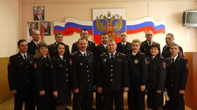
17 ноября 2018 года участковые уполномоченных полиции будут принимать поздравления с юбилеем и отмечать 95-летие со дня образования службы.
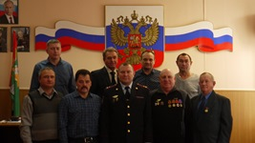
Эта служба достойна уважения, ведь участковые всегда первыми приходят на помощь гражданам в трудные для них минуты, им принадлежит одно из ведущих мест в работе полиции с гражданами. В населенных пунктах именно эти сотрудники представляют органы правопорядка и для жителей Добринского района лицо полиции – это, прежде всего, участковые, которые ежедневно на своем участке работают с населением.
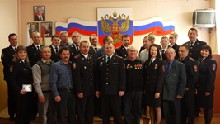
Накануне праздника начальник ОМВД России по Добринскому району подполковник полиции Сергей Наклескин поздравил участковых уполномоченных полиции с профессиональным праздником — Днем образования службы. За достигнутые результаты, высокий профессионализм, добросовестное выполнение служебных обязанностей вручил медали «95 лет службе участковых уполномоченных полиции МВД России». Памятные медали были вручены и ветеранам службы.

Уважаемые сотрудники и ветераны службы участковых уполномоченных полиции!
От всего сердца поздравляем вас с профессиональным праздником – Днём участковых уполномоченных полиции!
От всей души благодарим вас за труд, терпение, неравнодушное отношение к работе и самоотверженность, которую вы проявляете, исполняя свой долг. Желаем вам доброго здоровья, сил и неиссякаемой энергии!

